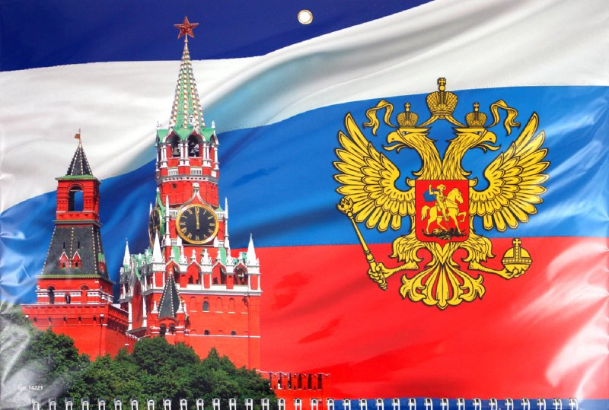

Конспект занятия по нравственно – патриотическому воспитанию
в старшей группе компенсирующей направленности №3 «Солнышко»

«Наша Родина – Россия»

Цель: воспитание патриотических чувств и любви к своей стране.

Программные задачи:
- закрепить знания детей о семье, о нашем городе;
- продолжить формировать представления, что наша страна Россия;
- систематизировать знания детей о символике государства;
- учить отвечать на вопросы в зависимости от содержания;
- воспитывать любовь к Родине.

Предшествующая работа:
- разучивание стихов русских поэтов о Родине, природе
- чтение произведений русских писателей о Родине, народе, русских богатырях;
- рассматривание иллюстраций; географических карт, глобуса, флага, герба страны и города;
- прослушивание гимна России;
- экскурсии по городу.

Ход занятия:

Воспитатель читает стихотворение:
А. Прокофьев
На широком просторе,
Предрассветной порой,
Встали алые зори
Над родимой страной.
С каждым годом все краше,
Дорогие края…
Лучше Родины нашей
Нет на свете друзья.

Воспитатель: О чем, ребята, говорится в стихотворении? (о Родине).
- Правильно, сейчас мы с вами слушали стихотворение о большой Родине, о стране, в которой мы живем.
- Как она называется? ( Россия!)
- Ребята, у каждого человека на земле есть своя Родина.
- А что такое Родина для каждого из вас?
( это мой дом, мой город, моя семья, моя мама и я, моя страна )

- Вы правы, ребята, всё это и есть наша большая Родина, которая складывается из маленьких частей (мой дом, мой город, моя улица, моя семья).

- Что же такое семья? (Ответы детей)
- Семья – это мамы и папы, бабушки и дедушки, братики и сестрички, это люди, которые живут вместе и любят друг друга, ухаживают друг за другом, помогают друг другу. Как должны относиться люди друг к другу в семье? ( Дружить, любить, ухаживать, защищать.)

Семья – это радость, тепло и уют
Семья - это дом, где тебя всегда ждут
Семья – это счастье, любовь и удача,
Семья – это летом поездки на дачу.
Семья – это праздник, семейные даты,
Подарки, покупки, приятные траты.
Рожденье детей, первый шаг, первый лепет
Мечты о хорошем, волненье и трепет.
Семья – это труд, друг о друге забота,
Семья – это много домашней работы.
Семья – это важно, семья – это сложно,
Но счастливо жить одному невозможно.

- Ребята, вы теперь понимаете, что такое семья? Я должна сказать вам, что вы самые счастливые дети, потому что у всех вас есть замечательные семьи, где вас все любят маленьких и больших, спокойных и озорных, весёлых и грустных. Я хочу, чтобы каждой семье всегда улыбалось ласковое солнышко.

- Ребята. О нашей Родине, о родном крае написано много стихов.
Послушайте одно из них.

П.Воронько
-Жура-жура-журавель!
Облетел он сто земель.
Облетел, обходил,
Крылья, ноги натрудил.
Мы спросили журавля:
-Где же лучшая земля?
Отвечал он, пролетая:
-Лучше нет родного края!
- Действительно, ребята, лучше и дороже родного края ничего нет. Здесь проходят детские годы, а часто и жизнь. И даже, если человек уезжает куда-нибудь, он всегда помнит о своей Родине.
- Дети, а как называется наша с вами малая Родина (Батайск.)
- Наша малая Родина – это где вы родились, где впервые увидели яркое солнышко, мамино ласковое лицо, почувствовали папины сильные руки.
- А как называются люди, которые живут в Батайске? (батайчане)
-Ребята, вы с родителями часто ходите по городу на прогулки, и мы с вами тоже ходили на экскурсии в парк.
Внимательно посмотрите на фотографии нашего города и назовите те места, которые вам знакомы.
Игра «Где это находится?».
(показ фотографий на слайдах 2-5)
- Молодцы ребята, всё правильно ответили, хорошо знаете свой город.

Физкультминутка

Здравствуй, мир. (руки наверх)
Это – я! (на грудь)
А вокруг страна моя! (раскинуть)
Солнце в небесах горит (наверх)
И земля у ног – лежит! (наклон)
Там – леса! (замок вправо)
А там – поля! (замок влево)
Здесь – друзья (поворот головы)
И здесь друзья. (вправо и влево)
Здравствуй, дом – ты самый лучший (раскинуть с наклоном вниз)
Здравствуй, край родной могучий! (раскинуть с наклоном вверх)
Здравствуй же, страна моя! (раскинуть)
Здравствуй, мир!
Встречай меня!

- Ребята, мы уже говорили с вами, что наша страна называется Россия. Это самая большая страна мира. Посмотрите на иллюстрации. (слайд 6) Всё что вы видите - это наша бескрайняя страна Россия. Вы здесь видите и поля, и горы, и леса, и берёзовые рощи, и реки, и озёра. Много поэтов, писателей, композиторов, художников написали замечательные произведения о нашей большой Родине. А народ придумывал о Родине сказки, слагал песни, поговорки и пословицы.
Наши дети вместе с мамами нарисовали рисунки о Родине и выучили стихи.

Послушайте:

На моём рисунке
Поле с колосками,
Церковка на горке
Рядом с облаками.
На моём рисунке Вова Б. (слайд 7)
Мама и друзья,
На моём рисунке
Родина моя.
На моём рисунке
Лучики рассвета,
Рощица и речка,
Солнышко и лето.
На моём рисунке Полина М. (слайд 8)
Песенка ручья,
На моём рисунке
Родина моя.
На моём рисунке
Выросли ромашки,
Вдоль по тропке скачет
Всадник на коняшке, Катя Веденеева. (слайд 9)
На моём рисунке
Радуга и я,
На моём рисунке
Родина моя.

На моём рисунке
Мама и друзья,
На моём рисунке Лена В. (слайд 10)
Песенка ручья,
На моём рисунке
Радуга и я,
На моём рисунке
Родина моя.

Я узнала - у меня есть огромная семья.
И тропинка, и лесок, в поле каждый колосок!
Речка, небо голубое - это всё моё, родное!
Это Родина моя! Всех люблю на свете я! Катя У. (слайд 11)

- У каждой страны есть главный город – столица. А какой город является столицей России? (Москва)

Москва – это Красная площадь,
Москва – это башня Кремля,
Москва – это сердце России,
Которое любит тебя! (слайд 12)

Да, ребята. Москва является главным городом России. В Москве самая главная площадь – Красная. На площади находится Кремль, где работает наше правительство. Кремль огорожен огромной стеной – Кремлевской – у которой много башен. Самая главная башня Спасская, на ней находятся главные часы России – куранты. По этим часам сверяется время всех часов нашей страны. Давайте послушаем бой курантов. (слайд 13)
- А кто самый главный человек в России? (президент В.В.Путин) (слайд 14)

- Ребята. У каждой страны есть свои государственные символы: это герб, флаг и гимн.
(слайд 15)
- Про герб России мы поговорим на следующих занятиях, а сейчас давайте посмотрим на флаг.
В наше время свой флаг есть в каждой стране. (слайд 16)
Флаги разных стран отличаются друг от друга. Они могут быть похожи, но двух одинаковых вы никогда не найдёте.
- Какого цвета флаг нашей страны (белый, синий, красный - трехцветный) (слайд 17)
Что вам напоминает белый цвет? (Берёзы, снег, облака, ромашку)
Белый цвет - это цвет мира и чистоты. Он говорит о том, что наша страна миролюбивая. Она ни на кого не нападает.
А что вам напоминает синий цвет? (Небо, реки, озёра, моря)
Синий цвет - это вера и честность. Народ любит свою страну, защищает её, верен ей.
А что вам напоминает красный цвет? (Солнце, огонь, тепло)
Красный цвет - цвет силы, мужества. Это кровь, пролитая за Родину.

Три полоски флага — это неспроста:
Белая полоска — мир и чистота,
Синяя полоска — это цвет небес,
Куполов нарядных, радости, чудес,
Красная полоска — подвиги солдат,
Что свою Отчизну от врагов хранят. Полина
Он страны великой самый главный знак —
Доблестный трехцветный наш российский флаг!

- А ещё у каждой страны есть особенная песня. Что это за песня? (Гимн).
- Гимн страны – это тоже государственный символ. В каких случаях исполняется гимн страны? (Дети приводят примеры).
- Он исполняется в особенно торжественных случаях. Под звуки гимна самым выдающимся людям страны - артистам, спортсменам, учёным - вручают награды. Молодые воины принимают присягу, то есть дают Родине клятву в верности.

-Дети, а какая песня гимн (торжественная, величавая)

- Давайте сейчас послушаем отрывок гимна (слайд 18) (звучит запись, дети встают)

- Ребята, вы правильно сделали, что встали, когда исполнялся гимн. Гимн нужно слушать стоя, мужчины должны снимать головной убор, нельзя разговаривать.
Гимн посвящён нашей стране, её бескрайним просторам, прекрасным отважным людям, в гимне поётся о горячей любви граждан к своей Родине – России.

Итог занятия:
Ребята, занятие наше закончилось. Мне очень понравилось, как вы сегодня работали.
Давайте вспомним, о чем мы с вами сегодня говорили. (Ответы детей)

- Родина начинается на пороге твоего дома. Она огромна и прекрасна. И у каждого она одна, как мама. Нашей Родиной надо гордиться и любить ее.

